Руководство Красногвардейского районного совета РК

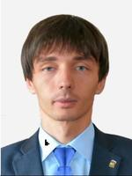 | Шантаев Роман Сергеевич  Глава муниципального образования Красногвардейский район  Родился 15 октября 1983 года в с.Восход Красногвардейского района Республики Крым  Образование высшее - Таврический Национальный университет им. Вернадского, специальность экономическая кибернетика  Трудовую деятельность начал с 2001 года охранником Вологодского казачьего отдела.  С апреля 2005 года работал оператором ЭВМ в АСУ Республиканская детская клиническая больница.  С сентября 2005 года продолжил трудовую деятельность оператором копировально-множительной техники ООО «Редакция «Огни маяка».  С 2006 года работал оператором компьютеров, экономистом по ценам, инженером-программистом в Красногвардейском районном потребительском обществе.  С 2008 года работал главным редактором редакционного издательского отдела газеты «Полезные страницы» КОО «Гарантия будущего».  С 2010 года продолжил работу инженером-программистом Красногвардейского районного потребительского общества  В 2010 году избран на должность депутата Восходненского сельского совета Красногвардейского района  В марте 2012 года избран Восходненским сельским головой  В 2014 году избран депутатом Восходненского сельского совета 1 созыва  С 2014 года по настоящее время – Глава муниципального образования Красногвардейский район  Награжден медалью «За защиту Республики Крыма», нагрудным знаком МЧС России «За отличие», благодарностью Главы Республики Крым  С 2010 года член партии «Русское единство», Член общественной организации «Русская община Крыма».  В 2016 году занимался преподавательской деятельностью в МБОУ «Восходненская школа» - учитель информатики.  Холост
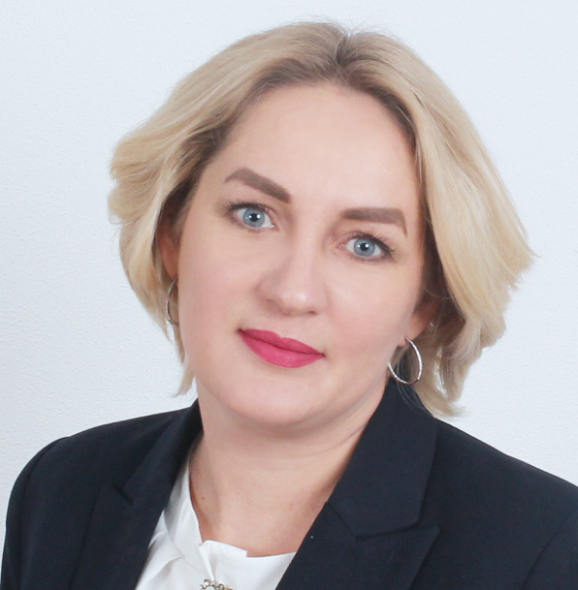 | Петрова Ольга Владимировна  Заместитель председателя Красногвардейского районного совета Республики Крым  Родилась 25 сентября 1980 года в городе Ленинград.  В июне 1997 года окончила Пятихатскую среднюю школу Красногвардейского района с золотой медалью и аттестатом с отличием.  Образование высшее. В 2003 году окончила Крымский государственный инженерно – педагогический университет по специальности бухгалтер – экономист, преподаватель основ экономики.  Трудовую деятельность начала в 2002 году продавцом в ЧП «Монарх плюс».  С февраля 2016 года по сентябрь 2019 работала заведующим Пятихатским сельским домом культуры.  В 2019 году избрана на должность депутата Пятихатского сельского совета Республики Крым  С октября 2019 года по апрель 2021 года занимала выборную должность председателя Пятихатского сельского совета – главы администрации Пятихатского сельского поселения.  С апреля 2021 года по настоящее время - заместитель председателя Красногвардейского районного совета Республики Крым .  С сентября 2017 по июнь 2021 года занималась преподавательской деятельностью в МБОУ «Пятихатская школа» - педагог дополнительного образования, педагог – организатор.  С 2008 по 2019 год занималась журналистикой - на непостоянной основе сотрудничала с редакциями печатных изданий.  С 2017 года – член партии «Единая Россия».  Награждена благодарностью Главы Республики Крым, благодарностью Председателя Государственного Совета Республики Крым, почётными грамотами Министерства образования Республики Крым, Министерства культуры Республики Крым, Министерства сельского хозяйства Республики Крым, Главы муниципального образования Красногвардейский район Республики Крым.  Не замужем. Имеет троих детей – двоих дочерей и сына.

Список депутатов Красногвардейского районного совета Республики Крым 2 созыва
№ | ФИО | Депутаты Красногвардейского районного совета Республики Крым
1 | Татаренко  Татьяна Викторовна | Председатель Александровского сельского совета - Глава администрации Александровского сельского поселения
2 | Супрун  Ирина Егоровна | Депутат Александровского сельского совета
3 | Эдемова  Лиля Диляверовна | Председатель Амурского сельского совета - Глава администрации Амурского сельского поселения
4 | Джевдетов  Дилявер Энверович | Депутат Амурского сельского совета
5 | Кондратюк  Олег Петрович | Председатель Восходненского сельского совета - Глава администрации Восходненского сельского поселения
6 | Шантаев  Роман Сергеевич | Глава муниципального образования Красногвардейский район, председатель районного совета, депутат Восходненского сельского совета
7 | Кузнецов  Алексей Сергеевич | Председатель Зерновского сельского совета - Глава администрации Зерновского сельского поселения
8 | Шемшединов  Николай Анатольевич | Депутат Зерновского сельского совета
9 | Ченксёва  Наталья Григорьевна | Председатель Калининского сельского совета - Глава администрации Калининского сельского поселения
10 | Дубовик Людмила Александровна | Депутат Калининского сельского совета
11 | Нестеренко  Инна Ивановна | Председатель Клепининского сельского совета - Глава администрации Клепининского сельского поселения
12 | Дубникова  Елена Витальевна | Депутат Клепининского сельского совета
13 | Хмелёв  Сергей Анатольевич | Председатель Колодезянского сельского совета - Глава администрации Колодезянского сельского поселения
14 | Косяк  Наталья Васильевна | Депутат Колодезянского сельского совета
15 | Гуменюк  Владимир Иванович | Председатель Котельниковского сельского совета - Глава администрации Котельниковского сельского поселения
16 | Корсунский  Валерий Викторович | Депутат Котельниковского сельского совета
17 | Терещук  Людмила Николаевна | Председатель Краснознаменского сельского совета - Глава администрации Краснознаменского сельского поселения
18 | Вовк  Вячеслав Владимирович | Депутат Краснознаменского сельского совета
19 | Замай  Иван Яковлевич | Председатель Ленинского сельского совета - Глава администрации Ленинского сельского поселения
20 | Громовенко  Дарья Владимировна | Депутат Ленинского сельского совета
21 | Хлань  Валерий Николаевич | Председатель Марьяновского сельского совета - Глава администрации Марьяновского сельского поселения
22 | Шевель  Геннадий Федорович | Депутат Марьяновского сельского совета
23 | Ахмедов  Маис Алиш-оглы | Председатель Найденовского сельского совета - Глава администрации Найденовского сельского поселения
24 | Макарков  Александр Александрович | Депутат Найденовского сельского совета
25 | Знаешева  Ольга Алексеевна | Председатель Новопокровского сельского совета - Глава администрации Новопокровского сельского поселения
26 | Нейков  Иван Николаевич | Депутат Новопокровского сельского совета
27 | Хромов  Сергей Александрович | Председатель Петровского сельского совета - Глава администрации Петровского сельского поселения
28 | Сацик  Оксана Ивановна | заместитель председателя Красногвардейского районного совета (на неосвобожденной основе), депутат Петровского сельского совета
29 | Глотов  Николай Иванович | Председатель Полтавского сельского совета - Глава администрации Полтавского сельского поселения
30 | Зозульская  Анна Сергеевна | Депутат Полтавского сельского совета
31 | Петрова  Ольга Владимировна | Заместитель председателя Красногвардейского районного совета
32 | Нестеренко  Наталья Петровна | Председатель Пятихатского сельского совета - Глава администрации Пятихатского сельского поселения
33 | Лифанова  Ирина Сергеевна | Председатель Ровновского сельского совета - Глава администрации Ровновского сельского поселения
34 | Шлапак  Валентина Павловна | Депутат Ровновского сельского совета
35 | Куклина  Оксана Александровна | Председатель Янтарненского сельского совета - Глава администрации Янтарненского сельского поселения
36 | Клешнина  Галина Ивановна | Депутат Янтарненского сельского совета
37 | Ерохин  Анатолий Иванович | Председатель Красногвардейского сельского совета - Глава администрации Красногвардейского сельского поселения
38 | Ютина  Алла Борисовна | Депутат Красногвардейского сельского совета
39 | Мельников  Владимир Владимирович | Председатель Октябрьского сельского совета - Глава администрации Октябрьского сельского поселения
40 | Малахов Николай Александрович | Депутат Октябрьского сельского совета

